Ang movie na aking napanood ay pinamagatang “Joe; The Movie” ito ay tungkol sa naging buhay ni Rizal sa Dapitan. Batay sa aking napanood, isinalaysay nila ito sa pamamagitan ng musical theatre na pinangunahan ni Joecas Castillio. Kasama ang kanilang mga kaklase noong sila ay nasa high school na sina: Bimbo, Ambo, Julia, Hunter, Turing at si Joanne na kanyang kasintahan. Sila ay nagsimula sa pagpili ng mga gaganap sa bawat karakter. At agad din nilang sinimulan ang pagsusulat at ginawa ang kanilang mga trabaho na kalian gawin para sa nasabing musical theatre. Ayon sa play ay nagkakilala sina Josephine Bracken at Dr. Jose Rizal sa Dapitan. Si Josephine din ang tumawag ka Jose Rizal na “Joe”. Dito rin ay nasabi ni Josephine na kilala si Jose Rizal sa Manila pati narin sa Hong Kong. Ang dalawa ay nag-iibigan ngunit dumating ang araw na si Rizal ay hinatulan. Sinabi rin sa movie na kung gusto niyang pakasalan si Josephine ay kianakilangan niyang pirmahan ang retraction patunay na tinatalikuran niya ang kanyang prinsipyo para sa bayan, ngunit hindi niya pinirmahan ito dahil mas pinili niyang mamatay para sa bayan at nagawa niyang talikuran ang kasal nila ni Josephine para sa bayan. Hindi sya pumirma sa retraksyon para ikasal kay Josephine dahil mas pinanindigan nya yung mga gawa at sulat nya para sa ating lahat.

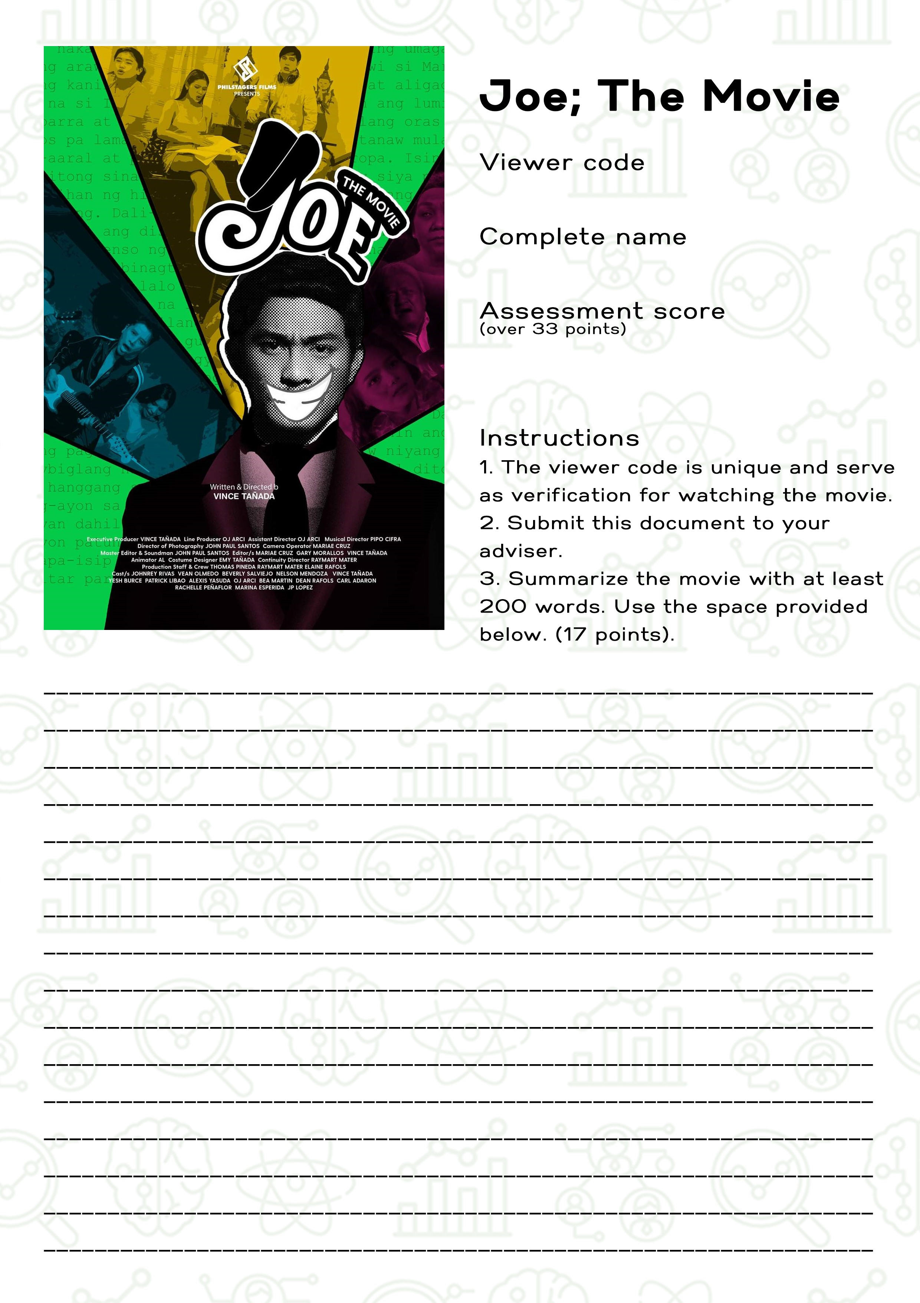

**6**

**nki99OpTA**

**Andrea Villamor**

**27.00**

Powered by TCPDF (www.tcpdf.org

[)](http://www.tcpdf.org/)